

UNIVERSITE DE CAEN NORMANDIE
IUT Grand Ouest Normandie – Pôle d’Alençon
Département Carrières sociales option CGE3S

Nadila RAKHMADWITA

MÉMOIRE DE STAGE DE 2ème ANNEE
Période de stage : 14 avril au 06 juin 2025

Lieu du stage :

Centre Communal d’Action Sociale (CCAS)
61000 Alençon

Titre du rapport de stage :
Lutte contre la précarité alimentaire étudiante : les missions et les moyens mobilisés par le Centre Communal d’Action Sociale d’Alençon

Thème du stage :
Innovation sociale

Objectif principal de la mission de stage :
Participer au développement et au suivi du projet du CCAS pour lutter contre la précarité des étudiants

Tutrice professionnelle :
Mme. MARIE Adrienne
Directrice adjointe

Tuteur ou tutrice universitaire :
Mme. AOUN Clara

Note obtenue au rapport
Année universitaire 2024-2025
/20
Remerciements

Je souhaite remercier toutes les personnes qui ont contribué à la réussite de mon stage et qui ont aidé à la rédaction de mon mémoire.

Je remercie ma tutrice de stage, Mme MARIE Adrienne, directrice adjointe du département des solidarités et de la santé et du CCAS d’Alençon de m’avoir accueilli en stage et de m’avoir fait partager son expérience précieuse et ses conseils riches pour la réalisation de ce mémoire. Son accompagnement tout au long de cette expérience professionnelle m’a permis d’enrichir mes compétences et de mieux appréhender le monde professionnel.

Je tiens également à remercier tout le personnel du CCAS, pour leur bienveillance, leur soutien quotidien et pour m’avoir intégré avec autant de gentillesse durant le projet, plus particulièrement, Mme LANGEVIN Roxanne pour ses judicieux conseils lors de mes missions.

J’adresse mes remerciements à ma tutrice universitaire, Mme AOUN Clara pour ses conseils et suivi. Son temps consacré à mon accompagnement m’a été d’une grande aide.

SOMMAIRE

INTRODUCTION 5
- Fondements et enjeux de l’action du CCAS en matière de lutte contre la précarité alimentaire étudiante 6
- Définition et concepts clés 6
- La précarité alimentaire : de quoi s’agit-il ? 6
- Spécificités du profil du public ciblé 8
- Données statistiques nationales et locales 10
- Actualités des politiques publiques de l’aide alimentaire : enjeux nationaux et territoriaux 12
- La place du CCAS et le cadre de son intervention en matière de lutte contre la précarité alimentaire 14
- Principes généraux et missions du CCAS 14
- L’animation d’une coordination alimentaire 15
- Des réflexions autour des nouveaux publics, des nouveaux besoins, et des complémentarités des offres 17
- La mise en œuvre du projet par le CCAS et les missions réalisées dans
le stage 18
- Appel à projet : cadrage, pilotage, et actions 18
  - Le cadre du cahier des charges 18
  - Les actions envisagées et développées 20
    - Atelier cuisine 21
    - Projet épicerie 22
- Mobilisations des partenaires : leurs contributions au projet 23
- Services universitaires du Crous et les établissements d’enseignement et de formation 23
- Les associations d’aide alimentaire Alençonnaises 24
- Les réseaux territoriaux des producteurs locaux/labelisés 25
- Pistes d’amélioration et poursuite des dispositifs 26
- Vers de meilleures modalités : 26
- De coordination 26
- De mobilisation 26
- De logistique 27
- Outils de communication 27
- Interne 27
- Externe 27
CONCLUSION 28
Bibliographie 30
Annexes 31

INTRODUCTION
Au fil de mes expériences professionnelles et personnelles, j’ai développé un grand intérêt pour les enjeux liés aux questions sociales. Cet intérêt m’a conduit à rechercher en deuxième année une structure sociale pour un stage sur le territoire. J’ai participé aux évènements de la journée internationale de lutte contre les violences faites aux femmes grâce aux conseils de mes deux professeurs, M. Uhel, un enseignant de sociologie et chargé de stage de deuxième année, puis Mme. Chantepie, enseignante d’économie, gestion et responsable de la communication. J’ai alors rencontré des structures d'intervention et dans le domaine social, dont le CCAS (Centre Communal d’Action Sociale). Le CCAS est un établissement public administratif, il joue un rôle clé dans les politiques locales de solidarité et de l’action sociale de proximité. De plus, il coordonne des actions de prévention et de solidarité, en lien étroit avec les acteurs institutionnels et associatifs locaux. Après un entretien au sein de l’établissement, j’ai été retenue pour ma demande de stage. Les missions qui m’ont été confiées correspondent au projet de lutte contre la précarité alimentaire des étudiants. Cette expérience m’a permis de mieux comprendre les enjeux des besoins sociaux et le rôle des institutions pour répondre aux problèmes sociaux et les moyens.
Dans ce cadre, j’ai participé à la mise en œuvre de l’appel au projet porté par le CCAS d’Alençon, qui vise à lutter contre la précarité alimentaire des étudiants sur le territoire Alençonnais. J’ai eu l’opportunité de contribuer activement à ce projet, en participant aux différentes étapes de sa conception et de sa mise en œuvre. Celui-ci s’inscrit dans le programme qui s’intitule « Mieux Manger pour Tous », et a été financé et suivi par la DREETS (Direction Régionales de l’Economie, de l’Emploi, du Travail et des Solidarités) et a mobilisé par le CCAS. L’enjeu de ce programme est d’offrir des produits en lien avec les principes du « Mieux Manger ». Il s’agit d’une offre de produits locaux, en privilégiant les circuits courts. Ainsi que de produit ayant un impact favorable pour la santé et l’environnement. Le CCAS, en tant qu’un acteur central de la coordination générale du projet, anime le réseau de partenaires, réunit tous les acteurs concernés telles que associations d’aide alimentaire, les établissements d’enseignement supérieur, le CROUS, de la collectivité et de producteurs locaux et les étudiants. Cette dynamique collaborative permet de travailler la complémentarité de l’ensemble des offres existantes comme les distributions alimentaires par des associations, et d’aller plus loin pour développer des solutions adaptées aux besoins des nouveaux publics, dont les étudiants. Le CCAS souhaite expérimenter des actions pour permettre aux étudiants pour faciliter l’accès aux droits et le recours à l’aide alimentaire. Malgré toutes les mesures existantes comme les distributions alimentaires ou les repas à un euro. Il s’avère encore que des étudiants n’ont toujours pas accès à une alimentation en quantité et en qualité suffisante, face à l’ampleur croissante de la précarité étudiante. A propos de ce sujet, il est indispensable qu’il y ait un engagement collectif entre les institutions publiques, les partenaires sociaux, et l’enseignement supérieur pour renforcer les actions d’offrir aux étudiants une alimentation saine, accessible et durable.
Cette étude s’inscrit dans une réflexion autour de la question suivante : Comment le CCAS d’Alençon répond aux besoins sociaux sur le territoire, plus particulièrement, ceux des étudiants en situation précaire ?
Pour aller plus loin, il s’agit de voir dans quelle mesure et de quelle manière, le CCAS peut-il développer une réponse innovante et partenariale face à la précarité alimentaire des étudiants ? Quels sont les leviers et limites de cette intervention ?
Afin de répondre à cette problématique, ce mémoire est structuré en trois parties. La première propose une analyse du contexte. La seconde examine les pratiques en place et identifie les difficultés rencontrées. Enfin, la troisième partie suggère des pistes d’amélioration ou de solutions adaptées.
- Fondements et enjeux de l’action du CCAS en matière de lutte contre la précarité alimentaire des étudiants
- Définition et concepts clés
- La précarité alimentaire : de quoi s’agit-il ?
La précarité est une notion complexe, car elle concerne des situations instables plutôt qu’un état permanent. Contrairement à la pauvreté qui peut être appréhendée à travers des indicateurs économiques précis, la précarité ne dispose pas d’indicateurs clairement établis. Cela s’explique principalement par deux raisons. D’une part, les contours de la population précaire sont difficiles à cerner, souvent plus flous que ceux de la population pauvre. D’autre part, la précarité ne désigne pas un groupe fixe de personnes, mais plutôt une situation boiteuse pouvant toucher différents profils à des moments variés de leur parcours de vie. Dans ce contexte, il existe plusieurs critères qui sont utilisés pour repérer les situations de précarité et notamment celui du l’emploi. Ce sont les personnes ayant un statut professionnel fragile (emploi précaire, saisonnier, intérimaire, intermittent) qui sont particulièrement concernées. Ces difficultés peuvent résulter de causes individuelles (niveau de diplôme, manque de compétences) ou structurelles (exigences du marché du travail, flexibilité accrue).
Ensuite, un état de santé fragile combiné à un accès limité aux soins peut également aggraver les vulnérabilités sociales. Le logement peut aussi être un facteur de précarité, notamment pour les personnes sans logement propre, hébergées temporairement, sans domicile fixe, en centres d’accueil, etc. Dans un rapport du conseil économique et social de 1987 portant sur les questions de grande pauvreté et de précarité, elle est définie comme « est l'absence d'une ou plusieurs des sécurités, notamment celle de l'emploi, permettant aux personnes et familles d'assumer leurs obligations professionnelles, familiales et sociales, et de jouir de leurs droits fondamentaux ». Les situations de précarité économique et sociale peuvent avoir des formes très différentes et s’accumuler. Elles viennent souvent d’un marché de l’emploi qui se dégrade. D’autres causes peuvent aussi intervenir quand elles s’ajoutent toutes ensemble, elles peuvent conduire à la pauvreté et à l’exclusion.
La précarité alimentaire est une forme particulière de précarité. Dans un rapport récent publié par Terra Nova, la précarité alimentaire est définie comme « une conjonction entre une situation de pauvreté économique et une série d’empêchements socio-culturels et politiques dans l’accès à une alimentation durable ». Il s’agit d’une situation dans laquelle une personne n’a pas un accès continu et sécurisé à une alimentation suffisante, de qualité, dans le respect de ses besoins nutritionnels ainsi que des préférences alimentaires, culturelles et/ou sociales. Elle peut être à la fois une conséquence et une cause de l’exclusion sociale, ou résulter d’un environnement économique fragile. La précarité alimentaire ne se résume pas à la simple absence de nourriture suffisante, elle renvoie aussi à des difficultés d’accès à une alimentation saine, équilibrée, régulière et adaptée. La précarité alimentaire recouvre des situations où une personne ne peut pas se nourrir correctement, que ce soit en quantité ou en qualité. Elle peut être contrainte de consommer des produits qui ne répondent ni à ses besoins nutritionnels ni à ses préférences, notamment en cas de maladie ou selon son âge. En France, l’alimentation est étroitement liée à des dimensions sociales et culturelles, “bien manger” signifie aussi pouvoir cuisiner et partager ses repas avec les autres, ce qui touche à la convivialité. Cela fait partie de la culture alimentaire. Si la précarité vient souvent de difficultés financières/pécuniaires, elle peut aussi être liée du manque de proximité des commerces et de moyens de transport collectifs ou individuels pour y accéder.

- Spécificités du profil du public ciblé
La précarité alimentaire ne touche pas seulement un type de population, mais cela concerne une grande variété du public. Elle peut aussi bien toucher des familles monoparentales avec un ou plusieurs enfants, des chômeurs, des jeunes sans diplôme et sans emploi, des étudiants, des retraités, ou même des travailleurs ayant de faibles revenus. D’après l’INSEE, la part du budget des ménages consacrée à l’alimentation a baissé, elle est passée en moyenne de 34,6% en 1960 à 16,1% en 2017, notamment en raison de la hausse des niveaux de vie et du développement de la consommation des biens et services. Plus les budgets des ménages sont faibles, plus les choix alimentaires (qui ne relèvent pas uniquement des goûts ou des habitudes) sont contraints car le montant disponible pour l'alimentation est faible mais ce poste pèse relativement lourd dans le budget total. Ces contraintes pèsent fortement sur la qualité nutritionnelle de l’alimentation consommée. La part du budget consacré à l’alimentation augmente quand le budget total diminue. En 2017, elle est d’environ 18% chez les plus pauvres et 13% chez les plus aisés. D’après une étude de l’INRAE en 2022, en France, le budget alimentaire qui permettrait à une personne de se procurer un panier équilibré serait de 3,85 € par jour et par personne. Pour les ménages ayant de faibles revenus, le budget consacré à l’alimentation représente une part importante du budget. Cependant, lorsqu’un foyer rencontre des difficultés financières, c’est souvent l’alimentation qui devient le premier poste de réduction des dépenses, car les autres charges comme le loyer ou les transports sont fixes et difficiles à réduire.
Pour lutter contre la pauvreté, les politiques publiques ont mis en place un système de solidarité avec une protection sociale assistancielle qui est constitué des minimas sociaux et avec une protection sociale assurantielle (la sécurité sociale). Selon le code de l’action sociale et des familles « la lutte contre la précarité alimentaire vise à favoriser l'accès à une alimentation sûre, diversifiée, de bonne qualité et en quantité suffisante aux personnes en situation de vulnérabilité économique ou sociale. Elle s'inscrit dans le respect du principe de dignité des personnes. Elle participe à la reconnaissance et au développement des capacités des personnes à agir pour elles-mêmes et dans leur environnement. L'aide alimentaire contribue à la lutte contre la précarité alimentaire [...]. La lutte contre la précarité alimentaire mobilise l'Etat et ses établissements publics, les collectivités territoriales, les acteurs économiques, les associations, dans le cadre de leur objet ou projet associatif, ainsi que les centres communaux et intercommunaux d'action sociale, en y associant les personnes concernées ». (Article L.266-1 du CASF, issue de la loi du 30 octobre 2018). Toujours selon la loi : « l'aide alimentaire a pour objet la fourniture de denrées alimentaires aux personnes en situation de vulnérabilité économique ou sociale, assortie de la proposition d'un accompagnement. Cette aide [...] vise à répondre aux besoins en volume, tout en prenant en compte, dans la mesure du possible, des critères de qualité des denrées alimentaires ». (Article L266-2 du CASF, issue de la loi du 22 août 2021)
D’après une étude du Cerin (Centre de Ressources et d’Information Nutrition), les profils des personnes ayant recours à l’aide alimentaire sont variés : 78 % sont sans emploi, avec une part significative de chômeurs (24 %) et de retraités (20 %). Les familles monoparentales représentent 29 % des bénéficiaires, tandis que 46 % vivent seuls sans enfant. Seuls 15 % sont propriétaires, ce qui confirme une forte instabilité. A cette diversité, s’ajoute une diversité territoriale dans le recours à l’aide alimentaire. Certaines régions ou quartiers sont plus durement touchés par la précarité que d’autres, les zones rurales ou périurbaines sont plus présentées. Cette hétérogénéité s’explique par la multiplicité des facteurs en jeu. Les situations de précarité alimentaire sont le plus souvent le résultat de la combinaison de plusieurs éléments : la situation financière, le statut professionnel, la rupture familiale, l’état de santé, l’accès au logement, la localisation géographique ou encore la mobilité. Ces facteurs peuvent se combiner différemment selon les personnes. Par exemple, les difficultés rencontrées par une personne isolée vivant à la campagne sans moyen de transport ne seront pas les mêmes que celles d’un parent vivant en ville avec plusieurs enfants à charge, même si tous deux sont exposés à la précarité. Cela montre qu’il n’existe pas une seule forme de précarité alimentaire, mais une multitude de situations. Pour y répondre efficacement, il en découle la nécessité d’apporter des solutions variées et adaptées à chaque contexte, aux réalités locales et aux besoins spécifiques. Une approche unique ne saurait répondre à la complexité des situations vécues. La lutte contre la précarité alimentaire nécessite donc une approche territorialisée, prenant en compte la diversité des besoins et des obstacles spécifiques. En effet, d’après le Cerin, toutes les personnes en précarité alimentaire ne reçoivent pas de l’aide. Il est important de souligner que la précarité alimentaire reste difficile à mesurer avec précision. Les principales données disponibles émanent des associations d’aide alimentaire, qui recensent les bénéficiaires de leurs services. De nombreuses personnes en difficulté ne connaissent pas ces dispositifs, n’y ont pas d’accès, au regard des critères ou même n’osent pas y faire la demande. Ce phénomène de non-recours peut être dû à l’inegibilté au regard des critères, à la méconnaissance des dispositifs, à un manque d’offre locale, ou encore la peur à la stigmatisation sociale. Il rend difficile de mesurer précisément l’ampleur de ce non-recours et le nombre de personnes concernées.
- Données statistiques nationales et locales
La précarité qu’elle soit économique ou alimentaire ne touche pas l’ensemble du territoire français de la même manière. D’ailleurs, la pauvreté est profondément corrélée à l’insécurité alimentaire et nutritionnelle. L’insécurité alimentaire se caractérise par l’incapacité économique, pour les populations vulnérables à produire ou à acheter des produits alimentaires en quantité et/ou en qualité suffisantes. Certaines régions sont particulièrement marquées par la pauvreté, avec des taux bien supérieurs à la moyenne nationale. Les départements d’Outre-mer sont notamment parmi les plus concernés. En 2018, le taux de pauvreté atteignait 29,8 % en Martinique et 38,9 % à la Réunion, illustrant une vulnérabilité structurelle persistante. En métropole, des départements comme la Seine-Saint-Denis (28,4 %) ou le Pas-de-Calais (19,3 %) affichent également des taux préoccupants. Selon l’INSEE, une personne est considérée comme pauvre lorsqu’elle vit dans un ménage dont le niveau de vie est inférieur au seuil de pauvreté, fixé à 60 % du revenu médian. En 2022, ce seuil correspondait à un revenu de 1 216 euros mensuels pour une personne seule. À cette date, environ 14,4 % de la population française, soit près de 9,1 millions de personnes, vivaient sous ce seuil de pauvreté monétaire.
La notion de grande pauvreté désigne une situation plus extrême marquée par de très faibles revenus en dessous de 930 euros par mois pour une personne seule et par des privations importantes, tant sur le plan matériel que social. En 2018, 1,9 million de personnes vivaient dans cette situation en France, illustrant l’ampleur des inégalités sociales. Par ailleurs, environ 12 % de la population était alors en situation d’insécurité alimentaire, c’est-à-dire dans l’incapacité d’accéder régulièrement à une alimentation suffisante et équilibrée.
Ces difficultés sont encore plus visibles à travers des comportements contraints par des facteurs économiques. Selon certaines enquêtes récentes dans l’infographie de la précarité alimentaire du Cerin, par plusieurs associations d’aide alimentaire, près de 7 millions de personnes ont recours à l’aide alimentaire, 2,4 millions grâce à l’action des Banques Alimentaires. Ce phénomène touche particulièrement les jeunes âgés de 15 à 25 ans, 1/5 se déclare en situation d’insécurité alimentaire dont une part importante est étudiante. Parmi eux, 63 % des étudiants concernés ne sont pas boursiers, ce qui révèle un décalage significatif entre les critères d’attribution des aides et la réalité des besoins. La fragilité économique de ces jeunes se traduit par des ressources très limitées. La moitié d’entre eux dispose de moins de 100 euros par mois pour vivre, ce qui équivaut à 3,30 euros par jour, et un jeune sur deux ne dispose que de 50 euros de reste à vivre, soit 1,60 euro par jour, 66 % déclarent “sauter des repas” chaque semaine, dont 30 % au moins quatre fois par semaine. Ces conditions de vie précaires peuvent les contraindre à devoir faire un choix entre étudier et se nourrir. Un tiers des étudiants interrogés ont déjà envisagé d’interrompre leurs études pour des raisons de difficultés financières.
À l’échelle du territoire d’Alençon, les données issues du Sonar prospectif (mars 2025) indique qu’en 2021, « on estime que 16,5% de la population d’Alençon est en risque d’insuffisance alimentaire quantitative (risque de ne pas avoir assez à manger), soit 3 710 habitants. En prenant en compte l’inflation sur le secteur de l’alimentation, ce risque (calculé sur la base des niveaux de vie des ménages de 2021) atteindrait 25,4% ». En 2023, la précarité alimentaire peut être analysée selon deux dimensions complémentaires : la précarité quantitative et la précarité qualitative. La première renvoie au risque de ne pas avoir suffisamment à manger, c’est-à-dire à un apport alimentaire insuffisant pour répondre aux besoins énergétiques quotidiens. La seconde concerne le fait de pouvoir se nourrir en quantité suffisante, mais sans avoir accès à une alimentation de qualité, équilibrée, variée ou adaptée aux préférences et besoins nutritionnels par exemple, peu ou pas de fruits/légumes. Selon une étude du Crédoc publiée en mai 2023, 10 % de la population déclarait en 2021 être en précarité alimentaire quantitative, tandis que 42 % se reconnaissaient en précarité qualitative. À partir des données actualisées et en tenant compte de l’inflation, le seuil minimum pour ne pas être en précarité alimentaire quantitative est passé de 5,49 euros par jour en 2021 à 6,59 euros en 2023. Le seuil pour ne pas être en précarité qualitative est estimé à 9,38 euros par jour.
Les causes identifiées sont multiples, mais la hausse des prix est mentionnée comme le facteur principal du recours à l’aide alimentaire. Celle-ci est souvent indispensable pour maintenir une alimentation minimale et équilibrée. Les produits les plus recherchés sont les fruits et légumes, les féculents et les protéines animales, ce qui souligne une volonté d'accéder à une alimentation diversifiée, en dépit des contraintes économiques. Par ailleurs, 36 % des jeunes concernés cumulent un emploi en parallèle de leurs études, parfois en contrat à durée indéterminée (CDI). En outre, il convient de souligner l’importance de l’accompagnement social dans le parcours des bénéficiaires. Pour un tiers d’entre eux, la participation à des activités proposées par les structures d’aide alimentaire contribue à maintenir un lien social et un sentiment d’appartenance, éléments essentiels pour lutter contre l’isolement et la marginalisation. Dans ce contexte, l’aide alimentaire ne se limite pas à une fonction nutritive, elle devient un levier de soutien psychologique, d’inclusion sociale et de résilience dans un quotidien difficile.
- Actualités des politiques publiques de l’aide alimentaire : enjeux nationaux et territoriaux
Depuis 2023, plusieurs phénomènes sociaux accentuent les tensions sur le système politique de l’action sociale en France. Les structures associatives engagées dans l’aide alimentaire ont lancé des alertes publiques sur l'augmentation en puissance rapide et continue de la demande. Cette hausse s’explique principalement par l’aggravation des situations de précarité liées à l’inflation, la hausse des prix de l’énergie, la dégradation des conditions de vie des ménages précaires et les effets indirects de la guerre en Ukraine. Les structures d’aide alimentaire telles que les Restos du Cœur, les Banques alimentaires, le Secours populaire, la Croix-Rouge ou encore les épiceries solidaires étudiantes ont constaté un afflux important de nouveaux bénéficiaires, y compris parmi des populations qui n’étaient jusqu’ici pas concernées par l’aide alimentaire. Cette pression a entraîné des difficultés sur les capacités logistiques opérationnelles et humaines des associations, notamment autour de l’approvisionnement, ramassage de denrées, du stockage et de la distribution. Certaines associations ont même dû limiter la quantité de produits distribués ou prioriser certains publics vulnérables, compte tenu du manque de moyens suffisants pour répondre à l’ensemble des demandes. Le contexte international joue un rôle majeur dans la crise actuelle. Le monde a publié “la guerre en Ukraine aggrave la crise alimentaire mondiale” tout d’abord, la pandémie de Covid-19 a fortement aggravé l’insécurité alimentaire mondiale. Cette crise sanitaire mondiale a perturbé les chaînes d’approvisionnement, ralenti les productions agricoles, et fragilisé les revenus de millions de foyers. De nombreux ménages, notamment dans les pays en développement, ont vu leur capacité d’achat réduite, ce qui a limité leur accès à une alimentation suffisante et de qualité. Par la suite, la guerre menée par la Russie contre l’Ukraine depuis février 2022 a accentué cette insécurité déjà préoccupante. Ce conflit a bloqué deux acteurs majeurs du commerce agricole mondial, ce qui a provoqué une crise alimentaire supplémentaire. La Russie et l’Ukraine jouent un rôle stratégique dans l’approvisionnement mondial. En conséquence, les marchés agricoles mondiaux ont été profondément déstabilisés. Cette instabilité, multipliée par une inflation soutenue, a non seulement affecté le pouvoir d’achat des ménages et a accentué l’insécurité alimentaire. Pour les associations, cela a complexifié l’organisation logistique et accru leur dépendance aux subventions publiques. De plus, la hausse des prix des carburants et de l’énergie a augmenté les coûts liés à la collecte, au stockage et à la conservation des aliments. L’auteur Mare, M. (2019) considère que dans un contexte de mondialisation, de croissance démographique, d’urbanisation généralisée et de transition alimentaire, l’alimentation, pose ainsi des problèmes de dégradation des sols, de pollution de l’air et de l’eau, de gestion des déchets, d’appauvrissement des ressources et de la biodiversité et d’émission de gaz à effet de serre (GES) participant au changement climatique. L’alimentation génère des défis environnementaux qui constituent des problèmes publics mondiaux et/ou locaux. Face à ces enjeux, les pouvoirs publics ont réagi en renforçant les dispositifs de soutien à l’aide alimentaire. À l’échelle locale, de nombreux projets alimentaires territoriaux (PAT) ont été mis en place pour structurer une réponse adaptée aux besoins des territoires, avec l’objectif de relier production locale, consommation durable et solidarité sociale. Ces dispositifs cherchent également à favoriser l’accès à des produits de qualité, en s’appuyant sur des circuits courts et en encourageant les partenariats entre collectivités, producteurs, et associations. Par ailleurs, l’aide alimentaire intègre des initiatives expérimentales qui ont vu le jour dans plusieurs départements, telles que les chèques alimentaires durables (par exemple en Seine-Saint-Denis) ou les cartes alimentaires rechargeables (comme en Gironde). Ces outils visent à offrir davantage aux bénéficiaires tout en soutenant les producteurs locaux. Dans le cadre mon stage, j’ai pu m’appuyer sur un diagnostic qui apporte les valeurs et les principes pour guider les actions, pour définir les modalités d’intervention, pour organiser le travail avec les acteurs sur le territoire en termes de coordination. Le CCAS avec le Laboratoire d’Etudes et de Recherche sur l’Intervention Sociale (LERIS) ont élaboré un diagnostic territorial de grande ampleur sur la précarité et accès à l’alimentation. Cette enquête vise identifier le rôle, le fonctionnement et les projets du groupe de coordination alimentaire afin d’optimiser l’aide alimentaire. Le diagnostic a ainsi mis en lumière la nécessité d’une coordination avec plusieurs structures alimentaires. Si la multiplicité d’acteurs est une richesse, cela crée également des tensions concurrentielles entre associations, notamment dans l’accès aux financements publics, aux locaux de stockage ou aux denrées redistribuées. Alors, il devient essentiel d’articuler l’aide alimentaire avec les politiques de lutte contre la pauvreté, d’inclusion sociale, de santé publique et de transition écologique. L’enjeu est d’assurer à chaque citoyen un accès digne et pérenne à une alimentation suffisante, saine et choisie. Cela implique une coopération renforcée entre l’État, les collectivités territoriales, les acteurs de la société civile et les citoyens eux-mêmes, afin de construire un système alimentaire plus juste, résilient et durable.

- La place du CCAS et le cadre de son intervention en matière de lutte contre la précarité alimentaire
  - Principes généraux et missions du CCAS
Le 6 janvier 1986, les Centres Communaux d’Action Sociale (CCAS) sont créés officiellement de la transformation des anciens bureaux d’aide sociale, dans le cadre du mouvement de décentralisation engagé par l’État. À cette date, l’État a transféré une compétence globale en matière d’action sociale et médico-sociale aux collectivités territoriales, ce qui confié aux communes à travers des CCAS, un rôle central dans la mise en œuvre des politiques sociales de proximité. Le CCAS est un établissement public administratif communal qui est administré par un conseil d'administration présidé par le maire. Le conseil d’administration est composé pour la moitié d’élus de la commune et pour la moitié de personnes qualifiées dans le domaine social (représentants d’associations de familles, de personnes âgées, de personnes handicapées, ou d’association luttant contre l’exclusion). Sa première mission est l’aide aux habitants de la commune, notamment les plus vulnérables telles que les personnes âgées, les personnes en situation de handicap, les familles en précarité, les sans-abris, etc. Il intervient dans l’instruction des demandes d’aide sociale légale (comme l’aide sociale à l’hébergement ou l’aide-ménagère à domicile), mais aussi dans le cadre de l’action sociale facultative, par exemple des aides financières et secours exceptionnel, des distributions alimentaires ou l’accueil et l’aide à l’accès aux droits. C’est un acteur central du développement social local, au-delà de l’aide d’urgence, le CCAS joue aujourd’hui un rôle plus large et central dans le développement social local, en coordonnant les acteurs sociaux du territoire et en portant des projets. Il participe à la mise en œuvre de projets structurants en lien avec l’inclusion, la solidarité intergénérationnelle, le logement, la santé ou encore l’accès aux droits. Dans ce sens, il s’impose comme un outil politique majeur au service de la cohésion sociale au sein du territoire communal. Ses principes fondamentaux s’inscrivent dans le cadre légal du Code de l’action sociale et des familles. En mobilisant les ressources locales et en coordonnant les différents acteurs sociaux, le CCAS permet à la solidarité publique à la fois nationale et locale de s’incarner concrètement dans les territoires. Son action se fonde sur les principes d’égalité d’accès aux droits, de proximité et de personnalisation de l’accompagnement.

Le Centre Communal d’Action Sociale (CCAS) d'Alençon joue un rôle central dans la mise en œuvre des politiques sociales de proximité. Il est constitué autour de deux pôles : le pôle action social et le pôle senior.
Tout d’abord, le pôle action sociale accueille, informe, oriente et accompagne les Alençonnais dans leurs démarches. Il faut noter la diversité des situations prises en charge par l’action sociale. Par exemple, le service de domiciliation administrative permet à des personnes sans domicile fixe de bénéficier d’une adresse officielle, nécessaire pour accéder à leurs droits (courrier, prestations sociales, sécurité sociale, etc.). En outre, les agents sociaux accompagnent les usagers dans leurs démarches administratives complexes, telles que les demandes d’aides légales comme l’APA (Allocation Personnalisée d’Autonomie), l’ASPA (Allocation de Solidarité aux Personnes Âgées), ou encore l’aide sociale à l’hébergement. Par ailleurs, le CCAS joue un rôle dans l’insertion socio-économique, notamment par l’accompagnement des bénéficiaires du RSA en lien avec le Conseil départemental. Cette mission implique un suivi régulier, l’établissement de contrats d’engagement réciproque, et la mise en place de parcours personnalisés.

Ensuite, le pôle senior du CCAS donne des services aux personnes âgées. Il gère un service de portage de repas à domicile, accessible aux personnes de plus de 60 ans dont l’état de santé est fragile. Ce service est flexible, avec une possibilité de livraison jusqu’à 7 jours par semaine. Le CCAS assure également un service de téléassistance 24h/24 et 7j/7, qui permet aux personnes âgées de rester à domicile tout en étant en sécurité. Ce dispositif est très rassurant pour les familles, ainsi il est proposé à un tarif social qui rend ce service accessible même aux retraités modestes. Par ailleurs, le pôle de senior du CCAS gère deux résidences autonomie (Soleil d’Automne et Clair Matin), qui accueillent des seniors autonomes dans des logements adaptés. Ces établissements offrent un cadre de vie sécurisé et chaleureux, et proposent des activités variées, en vue de prévenir la perte d’autonomie.

2. L’animation d’une coordination alimentaire
Depuis plusieurs années, la Ville d’Alençon et le Centre Communal d’Action Sociale (CCAS) mènent une politique active de lutte contre la précarité alimentaire. Cette politique repose sur la mise en place d’une coordination alimentaire locale, en rassemblant différents acteurs associatifs, institutionnels et éducatifs. L’objectif est de garantir à chacun, en particulier aux publics vulnérables, un accès digne et durable à une alimentation de qualité. Le CCAS joue un rôle central dans cette dynamique en tant qu’animateur du réseau d’une coordination, en facilitant les échanges entre partenaires et en coordonnant les actions sur le territoire. Ce réseau regroupe notamment des structures telles que la Banque Alimentaire, la Croix-Rouge, le Secours Populaire, les Restos du Cœur, le Collectif d’Urgence et l’association Bali Orne. Leur complémentarité permet une réponse rapide, adaptée et solidaire face aux situations de précarité rencontrées par les habitants alençonnais. Depuis la crise sanitaire liée au COVID-19, une attention particulière a été portée aux étudiants, il est devenu une catégorie particulièrement exposée à la précarité alimentaire. À Alençon, cette reconnaissance du public étudiant comme prioritaire est relativement récente mais en forte croissance. En effet, les jeunes sont confrontés à de nombreuses difficultés : la précairité, l’isolement, la fragilité psychologique, et surtout, les difficultés d’accès à une alimentation suffisante et équilibrée. Face à ce constat, le CCAS a adapté ses modalités d’intervention en renforçant la coopération avec des partenaires clés tels que le CROUS, les établissements d’enseignement supérieur, les associations étudiantes, ainsi que les dispositifs départementaux. Cette coordination permet la mise en œuvre d’actions concrètes telles que la distribution de chèques ou de bons d’achats alimentaires, la création d’épiceries solidaires (fixes ou itinérantes), l’organisation d’ateliers de cuisine/culinaire, ou encore les campagnes de sensibilisation à la nutrition dans les établissements en lien avec la promotion et la prévention de la santé.
L’efficacité de cette coordination repose sur plusieurs facteurs clés. Tout d’abord, une volonté politique forte portée par des élus investis dans les domaines de la solidarité et de la jeunesse. Ensuite, la présence de représentants dans le domaine social au sein du CCAS, qui sont capables de mobiliser les partenaires et d’animer le réseau. Enfin, une approche participative impliquant directement les jeunes bénéficiaires dans l’élaboration et la mise en œuvre des actions. Cette dynamique collaborative permet non seulement d’éviter les doublons entre structures, mais aussi d’optimiser les ressources disponibles, de couvrir l’ensemble du territoire et de répondre plus justement aux besoins exprimés. Plusieurs exemples d’initiatives illustrent cette coordination territoriale : la création d’une épicerie solidaire par le collectif d’urgence, les distributions ponctuelles de colis alimentaires sur le campus par l’association d’aide alimentaire Bali orne, ainsi que les campagnes de prévention de santé sur l’équilibre alimentaire dans les universités. Ces initiatives d’actions permettent répondre à une urgence alimentaire, comportent une dimension éducative et de prévention. Elles permettent de renforcer l’autonomie des jeunes et de les associer activement à la vie étudiante du territoire. Ainsi, l’animation d’une coordination alimentaire à Alençon illustre une politique locale de solidarité vivante, évolutive et participative. Elle repose sur une mobilisation collective et sur une capacité d’adaptation constante, indispensables pour faire face aux nouveaux défis de la précarité alimentaire, notamment auprès du public étudiant.
3. Des réflexions autour des nouveaux publics, des nouveaux besoins, et des complémentarités des offres
Dans le contexte de la partie précédente, l'actualité d’instabilité économique dans le monde, de hausse du coût de la vie, et d’évolution des profils sociaux, le CCAS est confronté à des nouvelles formes de précarité, notamment chez les jeunes. Les étudiants représentent aujourd’hui un nouveau public fragile, souvent non repéré par les dispositifs sociaux, en raison de leur statut transitoire et de leur isolement vis-à-vis des droits sociaux traditionnels (RSA, aide au logement, etc.). Ces jeunes adultes, souvent sans revenu stable et éloignés de leur famille, rencontrent des besoins spécifiques tels que l’alimentation (suffisante et équilibrée), le logement, l’accès aux soins, l’accompagnement psychologique, et le soutien dans l’insertion professionnelle. Le CCAS est ainsi amené à adapter son intervention, non seulement en réorientant certaines aides, mais aussi en ajustant ses critères d’attribution et en développant des partenariats souples avec les associations et institutions locales. Cependant, cette adaptation rencontre plusieurs contraintes structurelles. Les barèmes d’attribution des aides reposent encore souvent sur des critères administratifs stricts (niveau de ressources, domiciliation, situation familiale), qui ne permettent pas toujours de rendre compte de la réalité vécue par les étudiants précaires. De plus, la quantité et la qualité des produits alimentaires que les associations peuvent distribuer dépendent fortement de ce qu’elles reçoivent de l’extérieur. Si les dons sont peu nombreux, ou si les associations ont peu de moyens financiers, alors l’aide alimentaire risque d’être limitée. Cela signifie que l’approvisionnement n’est ni garanti ni constant, ce qui rend l’organisation de l’aide parfois difficile. Cela peut créer des inégalités d’accès ou une variabilité de l’offre, difficile à anticiper pour les bénéficiaires. D’autre part, certaines structures associatives manquent de moyens pour développer un suivi qualitatif des bénéficiaires ou ils n’ont pas toujours de retour sur l’impact réel de leurs actions, le manque d’outils d’évaluation partagés avec les collectivités. La complémentarité des offres est donc un enjeu central. Il s'agit d’éviter les doublons, mais aussi de s’assurer que l’ensemble des besoins sociaux (alimentaires, mais aussi sociaux, éducatifs, sanitaires) soient couverts de manière cohérente. Cela suppose un travail d’interconnaissance entre les acteurs, une meilleure circulation des informations, et une souplesse dans les pratiques. Le CCAS intervient et anime des espaces de coordination, en favorisant porter à connaissance de l’ensemble des offres existantes, ou en expérimentant des modalités d’intervention innovantes, en créant des liens entre les bénévoles des structures et les étudiants afin de favoriser l’engagement telles que les ateliers participatifs ou les enquêtes de besoins ciblées sur le public étudiant. Ces réflexions interrogent aussi la place des jeunes dans les dispositifs sociaux. Il ne s’agit pas seulement d’apporter une aide, mais aussi de les rendre acteurs de leur parcours, par la co-construction d’actions et la participation citoyenne.
II. La mise en œuvre du projet par le CCAS et les missions réalisées dans le stage
- Appel à projet : cadrage, pilotage, et actions
1.1 Le cadre du cahier des charges
Dans le cadre de mon stage au sein du Centre Communal d’Action Sociale (CCAS), j’ai participé à la mise en œuvre d’un projet déposé en réponse à un appel à projet national s’inscrivant dans les objectifs de la loi EGALIM, (issue de la loi n° 2018-938 du 30 octobre 2018 pour l’équilibre des relations commerciales dans le secteur agricole et une alimentation saine, durable et accessible à tous) et du rapport IGAS 2019 sur la lutte contre la précarité alimentaire. L’appel à projet visait à soutenir des initiatives locales favorisant l’accès à une alimentation de qualité pour les publics précaires, promouvant des choix alimentaires favorables pour la santé et respectueux de l’environnement, réduisant les inégalités d'accès à une alimentation de qualité et durable. Le CCAS a choisi de candidater dans une optique de renforcement de ses dispositifs d’aide alimentaire, tout en intégrant une dimension participative et éducative autour de l’alimentation durable. Le cahier des charges de l’appel à projet imposait plusieurs contraintes structurantes. Tout d’abord, un calendrier restreint avec une période d’un an pour mettre en place des actions, ce qui a nécessité une coordination rapide entre les différents services municipaux, les associations partenaires, et les établissements d’enseignements supérieurs. D’autres contraintes sont à noter sur la traçabilité des denrées, l’ancrage territorial du projet, la mobilisation des partenaires et des étudiants, l’intégration explicite des objectifs de la loi EGALIM, notamment l’approvisionnement en produits bio et locaux dans les circuits d’aide alimentaire, ainsi que la lutte contre le gaspillage. Il est attendue une démarche évaluative intégrée, permettant d’objectiver les résultats du projet au regard de ses objectifs sociaux, environnementaux et éducatifs. Ces exigences ont constitué à la fois des contraintes opérationnelles, mais aussi des opportunités stratégiques pour le CCAS. L’appel à projet a permis de mobiliser les acteurs locaux (épiceries sociales existantes, associations, producteurs locaux, etc) autour d’un objectif commun. Le CCAS mobilise un projet d’innovation sociale avec l’expérimentation de nouvelles formes d’accompagnement tels que les ateliers cuisine participatifs et un projet de création d’épicerie. Ce cadrage a été accompagné d’un pilotage transversal, en impliquant une cellule projet rassemblant des agents du CCAS, des membres des élus de la commune, et des représentants d’associations partenaires.
Au cours de mon stage, j’ai participé activement à plusieurs réunions plénières et groupes de travail dans le cadre des missions de coordination alimentaire menées par le CCAS d’Alençon, afin de coordonner les acteurs locaux autour des enjeux alimentaires du territoire. Ces réunions avaient pour objectif principal la mise en place d’une stratégie alimentaire visant à renforcer les actions liées à l’alimentation durable, solidaire et accessible, inclusive et adaptée aux besoins de la population. Le CCAS, en tant qu’acteur central de ce dispositif, a réuni divers partenaires associatifs et institutionnels, notamment les associations d’aide alimentaire, le Programme Alimentaire Territorial (PAT), le CROUS, et le cabinet Terralim (Territoire & Alimentation), spécialisé dans les stratégies territoriales et d’alimentation. Chaque réunion a constitué une occasion importante d’échange, de mobilisation et de co-construction, ce qui m’a permis de mieux comprendre les dynamiques partenariales et les enjeux de gouvernance locale. Lors de la réunion de présentation du comité de pilotage "Santé des apprenants/étudiants d’Alençon", j’ai observé une coordination efficace entre les acteurs du champ social, éducatif et sanitaire. Cette réunion, à la fois stratégique et opérationnelle, il s’agissait de présenter les actions envisagées et de proposer des solutions concrètes pour améliorer la santé et le bien-être des étudiants. Mon rôle a été d’observer, de prendre des notes, mais également de contribuer à certains échanges en interne. Par ailleurs, j’ai participé aux groupes de travail, où les partenaires ont discuté des modalités pratiques de mise en œuvre des actions alimentaires sur le territoire. Ces moments d’échange ont permis d’aborder de manière précise différents sujets : le diagnostic des besoins alimentaires, la mobilisation des partenaires et des étudiants, la planification logistique des ateliers cuisines, ainsi que les modalités de communication interacteurs. Cependant, cette participation a également comporté plusieurs épreuves. En effet, j’ai dû me positionner en tant que stagiaire, tout en apportant ma contribution. La diversité des intervenants, aux approches parfois divergentes, m’a poussé à développer une écoute active, et une capacité d’analyse critique. Enfin, cette implication m’a permis de mieux saisir les enjeux de gouvernance alimentaire locale et de découvrir les politiques publiques locales et le rôle clé que peuvent jouer les collectivités territoriales dans l’animation de ces réseaux. Grâce à ces temps de travail collectif, j’ai pu saisir l’importance d’une approche transversale et partenariale pour relever les défis liés à l’alimentation et à la précarité dans un territoire donné.

1.2 Les actions envisagées et développées
Tout d’abord, le projet a été cadré à partir d’une analyse approfondie des besoins du territoire par une étude réalisée par les étudiants de l’IUT sur la précarité alimentaire étudiante dans le cadre d’un stage au sein de la mission du PAT (Projet Alimentaire Territorial). Le CCAS, en collaboration avec l’ensemble des acteurs associatifs de la coordination alimentaire et institutionnels, s’est saisi de l’étude pour réfléchir au développement d’actions à destination des étudiants en situation de précarité. La DREETS (Direction Régionales de l’économie, de l’emploi, du travail et des solidarités) coordonne les actions sociales en mettant en œuvre des politiques publiques au niveau régional. En matière de lutte contre la précarité alimentaire, elle a défini des axes d’intervention prioritaires, tels que le soutien aux structures d’aide, l’amélioration de la coordination interinstitutionnelle et la réduction du gaspillage alimentaire. Elle a financé le CCAS pour son projet considérant que les objectifs ont été fixés de manière claire et structurée, en suivant les principes de la loi EGALIM 2018 : garantir un accès équitable à l’alimentation pour les populations les plus fragiles, favoriser leur insertion sociale et professionnelle, et de soutenir des pratiques alimentaires durables.
Ensuite, la constitution de pilotage du projet a été assurée par le CCAS. La DREETS a été associé car elle a un rôle essentiel dans la coordination régionale, le suivi des dispositifs et la répartition des financements publics destinés aux structures locales, comme les Restos du Cœur ou les Banques alimentaires. À travers plusieurs temps de réunion, les partenaires locaux (associations, services de l’État,...) ont construit ensemble un dispositif cohérent, réactif et adapté aux spécificités du territoire. Comme dans la partie précédente, j'ai assisté aux réunions de pilotage au cours desquelles les actions ont été planifiées, les responsabilités réparties, et les indicateurs de suivi définis. Ces rencontres ont permis d’établir un cadre de collaboration structuré, favorisant la complémentarité entre les différentes interventions.
Tout au long du projet, plusieurs actions concrètes ont été mises en œuvre par le CCAS avec ma participation active. Premièrement, l'une des actions envisagées et mises en œuvre a été l’organisation d’ateliers cuisine à destination des étudiants. Ces actions visaient à répondre aux enjeux de sécurité alimentaire, de dignité dans l’aide apportée, et de durabilité des pratiques alimentaires, tout en favorisant les échanges conviviaux. Grâce au partenariat avec des associations locales, ces actions ont été bien mises en place. Enfin, j’ai également participé au suivi du projet et à la mobilisation du bilan d’étape destinés à la DREETS pour renouveler la demande de subvention pour l’année 2025/2026. Ces documents comportaient un bilan qualitatif des actions menées, un tableau de données chiffrées, et des indicateurs de résultats. Cette expérience m’a permis de développer mes connaissances savoir-faire en gestion de projet et en évaluation des politiques publiques. En résumé, la mise en œuvre de ce projet d’aide alimentaire au sein du CCAS, en lien avec la DREETS, m’a permis de comprendre les enjeux multiples de la solidarité locale. Ce stage m’a donné une immersion concrète dans le fonctionnement des politiques sociales, en me plaçant au cœur de l’action publique locale.
1.2.1 Atelier cuisine
Depuis le mois de mars jusqu'au mois de juin, le projet d’atelier cuisine a été progressivement développé dans le cadre d’une démarche d’accompagnement social et nutritionnel conforme au programme “Mieux Manger pour Tous”. Les différents acteurs impliqués dans la coordination de l’aide alimentaire, les échanges et la mobilisation d’environ 40 personnes tels que les représentants d’enseignements supérieurs, des associations d’aide alimentaire, des étudiants, des autres partenaires de la santé et de l’agroalimentaire. Les associations d’aide alimentaire ont assuré l’approvisionnement régulier en denrées alimentaires, contribuant ainsi à la bonne mise en œuvre du projet. L’objectif principal de ces ateliers consistait à promouvoir la santé et l’éducation nutritionnelle des étudiants, tout en favorisant leur autonomie alimentaire. En effet, ces ateliers avaient pour but d’aider les participants à acquérir ou à renforcer des compétences de base en cuisine, en santé, en durabilité et en gestion budgétaire. Par ailleurs, l’atelier visait à encourager une alimentation équilibrée et accessible, fondée sur l’utilisation de produits frais, de saison, locaux et, dans la mesure du possible, issus de l’agriculture biologique. La conception de ces ateliers a été pensée comme un espace à la fois participatif et éducatif, ouvert à tous les étudiants sans prérequis particulier. Dans cette optique, plusieurs principes fondamentaux ont structuré le déroulement des séances. D’abord, la co-construction avec les participants a été privilégiée : les recettes ont été élaborées en fonction des produits de saison, des principes d’équilibre alimentaire, et des suggestions par animateur de l’atelier. Ensuite, une sensibilisation à l’équilibre nutritionnel a été assurée par un animateur et des supports que le CCAS a partagé de chaque atelier, qui intervenait régulièrement afin d’expliquer la composition des repas, de proposer des alternatives plus saines et de donner des conseils sur les méthodes de conservation des aliments. De plus, la lutte contre le gaspillage alimentaire a constitué un axe fort du projet. Un accent particulier a été mis sur l’utilisation des restes, la valorisation des produits abîmés mais encore consommables, ainsi que sur le partage d’astuces anti-gaspillage. Enfin, la convivialité et le renforcement du lien social ont été au cœur des ateliers. Au-delà de l’apprentissage culinaire, ces moments collectifs ont permis de rompre l’isolement social de certains participants et de favoriser les échanges entre les étudiants. Dans le cadre de mon stage, j’ai été chargée d’apporter un soutien à la mise en place concrète de ces ateliers. Cette mission a impliqué la prise de contact avec les étudiants et les partenaires associatifs, la création de supports variés (fiche recette, affiche de communication, tableau de suivi) en annexe, ainsi que la participation active à l’animation de certains ateliers, sous la supervision de ma tutrice professionnelle. J’ai également contribué à la mise en place d’outils d’évaluation qualitative, tels que des questionnaires de satisfaction et des temps de retour d’expérience collective organisés en fin d’atelier. Bien que l’évaluation finale soit prévue à l’issue du projet, plusieurs résultats positifs ont déjà été observés lors des premières sessions. En effet, une vingtaine d’étudiants ont participé à trois ateliers, et les retours ont été très favorables, notamment concernant la valorisation des compétences personnelles et l’envie exprimée par certains participants de reproduire les recettes à la maison, parfois en famille. Ces résultats témoignent de la pertinence du dispositif, qui s’est révélé être un levier puissant d’inclusion sociale. Il se situe à l’intersection de plusieurs enjeux majeurs : la santé publique, la solidarité et l’éducation populaire. En conclusion, ce projet s’inscrit pleinement dans les objectifs visés par l’appel à projet. Une poursuite du projet est actuellement en cours concernant la pérennisation des ateliers au-delà de la période initialement prévue.
1.2.2 Projet d’épicerie
La création d’une épicerie solidaire visant à lutter contre la précarité alimentaire tout en favorisant l'insertion sociale des étudiants, a été envisagé dans le projet déposé auprès de la DREETS. Le cadrage du projet a débuté par une phase de diagnostic territorial, en s’appuyant sur le cahier des charges fourni par le financeur. Il s’agissait d’identifier les besoins, les publics ciblées, et les ressources déjà mobilisables sur le territoire (associations, accompagnements sociaux, partenaires institutionnels). Grâce au groupe de travail, le CCAS a réuni l’ensemble des acteurs pour affiner le projet. À cette étape, j’ai participé à la réunion d’échange avec les associations qui ont déjà mis en place des épiceries solidaires (AGORAé, le collectif d’urgence, lycées professionnels de Sées) profit de secs et à l’organisation de ces réunions avec les bénéficiaires étudiants. Cette phase a permis de justifier la pertinence d’une épicerie sociale dans le lieu ciblé. Le pilotage du projet a été assuré par une cellule composée de membres du CCAS, du cabinet d’accompagnement, des étudiants et de partenaires associatifs. J’ai assisté à plusieurs comités de pilotage au cours desquels étaient discutés les modalités de fonctionnement de l’épicerie, les critères d’accès des bénéficiaires, le type de produits disponibles (alimentaires, hygiène, etc), les modalités de la contribution financière des usagers (participation symbolique de 10 à 30 % du prix réel). L’objectif est de répondre à l’urgence alimentaire tout en favorisant l’inclusion sociale des bénéficiaires par l’accompagnement. Concernant les actions concrètes, j’ai notamment contribué à faire une enquête de diagnostic de besoins qui a servi pour le dossier de réponse à l’appel à projet 2025/2026. J’ai également contribué dans la communication entre les étudiants afin de développer le projet dans une logique participative, puis de faciliter les modalités de gestion (logiciels de suivi, types d’ateliers d’accompagnement). Ce projet m’a permis de mieux comprendre les mécanismes de l’innovation sociale territoriale, le rôle de la collectivité dans l’avancement du projet, ainsi que l’importance du travail partenarial pour garantir la durabilité des actions sociales.
B. Mobilisations des partenaires : leurs contributions au projet
1. Services universitaires du Crous et les établissements d’enseignement et de formation
Dans le cadre du développement du projet d’épicerie solidaire porté par le CCAS, une collaboration étroite a été établie avec les services universitaires du Crous. Cette coopération s’est révélée essentielle pour étendre l’impact du projet aux étudiants en situation de précarité, un public de plus en plus vulnérable depuis la crise sanitaire et l’inflation des prix de première nécessité. Le Crous (Centre régional des œuvres universitaires et scolaires), en tant qu’acteur clé de l’action sociale étudiante, a été mobilisé pour plusieurs raisons. D’une part, il dispose d’une connaissance fine des publics étudiants fragilisés, notamment ceux ne bénéficiant pas de soutien familial ou vivant en résidence universitaire. D’autre part, il dispose de structures logistiques (restauration, hébergement, aide sociale) facilitant la mise en œuvre de synergies concrètes. Durant mon stage, j’ai participé à l’organisation de réunions partenariales entre le CCAS et le Crous, afin de définir les modalités d’articulation entre les deux structures. Ces réunions ont permis de coordonner les actions, notamment l’identification des étudiants bénéficiaires potentiels de l’épicerie solidaire vers les services sociaux du Crous, l’élaboration d’un programme commun d’ateliers thématiques (gestion du budget, nutrition, lutte contre l’isolement). De plus, le Crous a contribué matériellement au projet en fournissant une cuisine mobile, en facilitant l’accès aux ateliers collectifs dans ses restaurants universitaires, et en diffusant l’information du dispositif à travers ses canaux institutionnels (site web, assistantes sociales, communication interne).
Les responsables pédagogiques et enseignants notamment sur l’IUT ont également été contactés et conviés aux réunions. Leur participation a été utile. Ils ont pu relayer auprès des étudiants et partager des travaux déjà réalisés sur le sujet. Pour la suite pour l’épicerie, il est envisagé de proposer le projet aux enseignants comme support d’une action pédagogique et/ou d’un projet tutoré. Le partenariat avec les établissements d’enseignement supérieur du territoire, notamment les universités et instituts techniques, a été un atout majeur. Ces établissements contribuent à la dynamique du projet par leur expertise (recherche en nutrition, sciences sociales, économie sociale et solidaire) ainsi que par l’implication des étudiants dans des missions de volontariat ou de stages. Par exemple, des étudiants en sciences sociales ont mené des enquêtes qualitatives auprès des bénéficiaires pour mieux cerner leurs attentes et besoins. Par ailleurs, des enseignants-chercheurs ont animé des ateliers d’éducation alimentaire et environnementale, enrichissant ainsi l’offre pédagogique liée à l’épicerie.
La collaboration avec le Crous et les structures de formations supérieures ont renforcé le caractère interinstitutionnel du projet. Elle a également permis une meilleure intégration dans les dispositifs du public étudiant, souvent éloigné des structures classiques d’aide sociale. Pour ma part, cette expérience m’a permis de comprendre les enjeux de gouvernance partenariale dans les projets sociaux et le rôle de chaque acteur dans une logique de co-construction.
2. Les associations d’aide alimentaire Alençonnaises
La mobilisation des associations locales d’aide alimentaire a constitué un levier fondamental pour assurer la pérennité et la qualité du dispositif. Ces associations, déjà actives sur le terrain de la solidarité alimentaire, qui apportent une expertise précieuse et un réseau de distribution efficace auprès des publics précaires. Parmi les principales associations partenaires, on peut citer BALI orne, la Banque Alimentaire de l’Orne, les Restos du Cœur, le collectif d’urgence et le Secours Populaire Français. Elles jouent un rôle complémentaire dans la chaîne d’approvisionnement, la logistique et l’accueil des bénéficiaires. Ces acteurs contribuent également à la collecte de denrées alimentaires, souvent via des campagnes nationales ou locales, ainsi qu’à la sensibilisation du grand public aux problématiques de la précarité. Durant mon stage, j’ai participé à la coordination entre le CCAS et ces associations, notamment en assistant aux réunions de travail organisées pour définir les modalités de collaboration. L’objectif était de garantir une complémentarité des actions, éviter les doublons, et optimiser la répartition des ressources alimentaires. Par exemple, la Banque Alimentaire fournit des produits de base en grande quantité, tandis que les Restos du Cœur apportent un accompagnement social renforcé grâce à leurs équipes bénévoles. Les associations ont également contribué à l’animation du projet via l’organisation d’ateliers d’accompagnement destinés aux bénéficiaires, portant sur la nutrition, la gestion du budget alimentaire ou encore l’accès aux droits sociaux. Ces actions visent à dépasser l’aide alimentaire ponctuelle pour favoriser l’autonomie des usagers. Ce partenariat entre le CCAS et les associations locales d’aide alimentaire illustre la co-construction d’un dispositif territorial de lutte contre la précarité alimentaire. Il démontre également la nécessité d’une collaboration étroite entre acteurs publics et associatifs pour répondre efficacement aux besoins des populations vulnérables.
3. Les réseaux territoriaux des producteurs locaux/labellisés
La réussite du projet d’épicerie solidaire piloté par le CCAS dont aussi reposer sur la construction de partenariats solides avec des acteurs territoriaux, notamment les producteurs locaux. Ces collaborations vont permettre d’enrichir l’offre alimentaire, d’encourager une consommation durable et de renforcer l’ancrage du projet dans le tissu socio-économique local. D’une part, le CCAS va développer des relations avec des producteurs agricoles locaux et labellisés (produits bio, agriculture raisonnée, circuits courts), afin d’assurer une diversité et une qualité des produits proposés dans l’épicerie. Cette démarche vise à promouvoir une alimentation saine, respectueuse de l’environnement, tout en soutenant l’économie locale. J’ai pu participer à plusieurs rencontres avec des agriculteurs et producteurs, qui ont permis de négocier des conditions de fourniture adaptées aux contraintes du projet (volumes, tarifs préférentiels, calendrier de livraison).
Les réseaux territoriaux contribuent à la sensibilisation et à la mobilisation collective autour des enjeux de la précarité alimentaire, en favorisant une approche globale et intégrée. Le projet s’inscrit ainsi dans une logique d’innovation sociale locale, où des acteurs publics, économiques et académiques coopèrent pour générer un impact durable. Au cours de mon stage, j’ai eu l’opportunité d’appuyer la coordination de ces partenariats, notamment en élaborant des supports de communication et en participant à l’organisation d’événements réunissant les différents acteurs. Cette expérience m’a permis de mieux appréhender la complexité des réseaux territoriaux et l’importance d’une gouvernance partagée pour la réussite d’un projet social. J’ai également pu envisager quelques axes d’amélioration dans la poursuite de l’action.

III. Pistes d’amélioration et poursuite des dispositifs
A. Vers de meilleures modalités :
Pour le développement de l’épicerie prévu à la rentrée, les enjeux de la coordination, de la mobilisation, de la logistique seront des éléments fondamentaux dans la réussite et la pérennité du projet.
  - De coordination
Pour la coordination, on a prévu de prendre en compte ce qui est déjà existant et se situer en complémentarité (le lieu, le type de produit, les conditions d’accès,…). Des échanges doivent encore être programmés avec les associations, notamment afin d’identifier leurs investissements possibles dans le projet compte tenu des financements particuliers qu’elles pourront obtenir pour 2026. Pour les associations qui disposent d’une conserverie et de jardins d’insertions par l’activité économique (IAE), (le collectif d’urgence et les restos du cœur), il faudra également d’anticiper et négocier les éventuels approvisionnements de denrées pour l’épicerie.
  - De mobilisation
Pour la mobilisation, bien que le nombre d’étudiants déjà impliqué soit conséquent, il conviendra à la rentrée de pérennisé cet investissement du groupe déjà constitué et d’intégré de nouveaux étudiants nouvellement arrivés ou issue d’autre formation, notamment (l’IFRES, l’ISPA,…). Cette mobilisation devra prendre en compte les calendriers des rythmes des formations qui sont multiples et implique de période de présence et d’absence des étudiants. Il faut également noter que les formations relativement courtes avec des emplois du temps chargés doivent être pris en compte. Pour impliquer les étudiants dans l’actions, la meilleure porte d’entrée semble être le projet tutoré et le module bénévolat de certaine formation. Le relais auprès des enseignants et leurs implications dans le projet devront être renforcés, l’expérience de l’épicerie du lycée agricole de Sées tend à démontrer cet argument.
La mobilisation des étudiants serait également à développer en s’appuyant sur l’objectif de récréer du lien social et réactiver la vie étudiante en s’appuyant sur les associations et bureau d’étudiants (BDE) qui seront réunis à nouveaux. A terme, il sera également intéressant d’organiser de rencontre entre les étudiants et davantage bénévole d’association d’aide alimentaire.
  - De logistique
Pour la logistique, les sujets des moyens (financiers, matériels, humains), du ou des lieux, du calendrier, de l’approvisionnement doivent être approfondis. Certains devront être discutés et validés avec les établissements, d’autre avec les associations, enfin certains avec le public ciblé : les étudiants. Sur ce sujet, les expériences d’épicerie déjà en place seront très utiles, elles pourront fournis des supports et des modelés fonctionnement (statut, budget,…). Il est à noter que les règles d’hygiène et de traçabilité sont essentiels dans le fonctionnement d’épicerie. Les réseaux de producteurs locaux et de distributeurs en circuits courts doivent encore être approfondis pour développer l’épicerie et l’idée de bons d’achats. Ces points pourront être travaillés avec la chargée de mission du PAT (Plan alimentaire territorial)
B. Outils de communication
Dans la continuité du projet d’épicerie solidaire mené par le CCAS, la mobilisation active des étudiants et l’engagement des différents acteurs du territoire constituent des leviers essentiels pour assurer le dynamisme et la pérennité du dispositif. Or, une communication efficace, tant en interne qu’en externe, apparaît comme un facteur clé pour fédérer les différents partenaires, valoriser les actions menées et attirer de nouveaux participants.
1. Interne
Sur le plan interne, la communication vise principalement à faciliter la coordination entre les acteurs impliqués : personnel du CCAS, associations partenaires, bénévoles, étudiants engagés, et producteurs locaux. Durant mon stage, au début j’ai observé que l’échange d’informations était difficile, avec des outils peu adaptés à la gestion collaborative. Pour le pallier, il serait pertinent d’adopter des plateformes numériques collaboratives, qui permettent le partage instantané de documents (google drive), la planification des tâches, et le partage de discussions. Ces outils favorisent la réactivité, la transparence et l’implication collective, notamment dans un contexte où les acteurs ont des disponibilités et des rythmes différents. Une meilleure communication interne permet aussi d’optimiser la gestion des plannings de bénévoles et de capitaliser sur les retours d’expérience pour améliorer continuellement le projet.
2. Externe
Concernant à la communication externe, l’enjeu principal est d’informer et de sensibiliser les publics ciblés, en particulier les étudiants, mais aussi les habitants, les partenaires potentiels ainsi que le grand public. L’usage des réseaux sociaux (facebook, etc) représente un levier incontournable pour toucher des jeunes publics jeune et connectés. La diffusion régulière de contenus variés (témoignages, photos d’événements, etc) contribue à renforcer la visibilité du projet et à susciter l’adhésion. En complément, la création d’une newsletter périodique permet de maintenir un lien avec les partenaires et les bénéficiaires, en valorisant les succès et en informant des évolutions du dispositif. Par ailleurs, l’organisation d’événements de communication, tels que des journées portes ouvertes, des ateliers participatifs, ou des campagnes de sensibilisation sur la précarité alimentaire, permet d’engager davantage les étudiants et les acteurs locaux. L’intégration d’éléments de témoignages autour des bénéficiaires et des bénévoles humanise le projet et favorise l’empathie, ce qui est souvent un moteur puissant d’engagement. Il est également important d’adapter les messages et supports selon les canaux et les publics ciblés pour maximiser l’impact. Les travaux académiques sur la communication sociale et la mobilisation montrent que les outils numériques participatifs renforcent significativement l’engagement des jeunes publics, à condition d’être bien intégrés dans une stratégie globale incluant des interactions réelles et une implication concrète. Ainsi, la mise en place d’une communication fluide, multicanale et interactive constitue une piste d’amélioration majeure pour le projet. En synthèse, pour accroître la mobilisation des étudiants et l’engagement des acteurs autour de l’épicerie solidaire, il est crucial de développer des outils de communication internes modernes et collaboratifs, ainsi qu’une stratégie externe dynamique, pertinente ciblée et participative. Ces instruments leviers permettront non seulement de renforcer la cohésion des équipes, mais aussi de construire un véritable réseau d’acteurs engagés dans la lutte contre la précarité alimentaire.

Conclusion
Le stage que j’ai réalisé au sein du Centre Communal d’Action Sociale (CCAS) d’Alençon m’a offert une expérience professionnelle concrète, formatrice et profondément enrichissante. En m’impliquant dans le projet de lutte contre la précarité alimentaire étudiante, j’ai pu comprendre les mécanismes institutionnels, sociaux et logistiques qui conditionnent l'accès à une alimentation saine, suffisante et durable pour les étudiants en situation de précarité. Grâce à l’encadrement de ma tutrice professionnelle et à la collaboration étroite avec les différents partenaires territoriaux, j’ai participé activement à la mise en œuvre d’actions concrètes telles que les ateliers cuisine participatifs et le développement d’une épicerie solidaire. Ces initiatives innovantes ont permis de répondre à des besoins essentiels tout en valorisant les compétences, l’autonomie et la dignité des bénéficiaires. De plus, elles ont renforcé les liens sociaux et encouragé une dynamique collective autour des valeurs de solidarité. Cependant, malgré l’engagement fort des acteurs impliqués, j’ai observé certaines limites structurelles qui freinent parfois l’efficacité des dispositifs : un manque de moyens matériels, une difficulté dans l’exercice de la communication des étudiants, une coordination parfois complexe entre les partenaires, ainsi qu’un besoin d’évaluation plus approfondie des impacts réels sur les publics concernés. Par conséquent, il apparaît nécessaire de renforcer les outils de communication interne et externe, d’améliorer les dispositifs logistiques, et surtout, de favoriser l’implication directe des étudiants dans la conception et le pilotage des actions. En conclusion, cette expérience m’a permis d’élargir mes compétences professionnelles et de confirmer mon intérêt pour l’action sociale territoriale. Elle m’a aussi montré que la lutte contre la précarité alimentaire ne peut être pleinement efficace que si elle repose sur une approche globale, collaborative et ancrée dans les réalités locales. Ainsi, le CCAS, en tant qu’acteur de proximité, joue un rôle fondamental dans la mise en œuvre de politiques sociales inclusives, solidaires et durables, capables de répondre aux défis sociaux actuels.

Bibliographie
FAGE, Baromètre de la précarité étudiante, 2023 https://www.fage.org/news/actualites-fage-federations/2025-02-19,barometre_de_la_precarite_etudiante_fage.htm
Inspection Générale des Affaires Sociales (IGAS), la lutte contre la précarité, 2019
Labo de l’économie sociale et solidaire (ESS), Agir contre la précarité alimentaire en favorisant l’accès de tou·te·s à une alimentation de qualité, octobre 2021
La précarité étudiante en France : Quelle réalité en 2024 ? - IFOP https://www.ifop.com/publication/la-precarite-etudiante-en-france-quelle-realite-en-2024/
La précarité alimentaire, en France, Cerin
https://www.cerin.org/boite-a-outils/infographie-la-precarite-alimentaire-en-france-en-2023/
Le monde, la guerre en Ukraine aggrave la crise alimentaire mondiale https://www.lemonde.fr/planete/article/2025/01/17/la-guerre-en-ukraine-aggrave-la-crise-alimentaire-mondiale
L’INSEE, Taux de pauvreté selon l'âge du référent fiscal, 2021
Lutter contre les inégalités sociales d’accès à une alimentation saine et durable, Inrae https://www.inrae.fr/lutter-contre-inegalites-sociales-dacces-alimentation-saine-durable
Mare, M. (2019). Alimentation et environnement : quelle transition ? p.56-67. https://doi.org/10.3917/cafr.412.0056
Manger sain et à sa faim, une question de revenus ?, Inrae https://www.inrae.fr/dossiers/alimentation-sortir-inegalites/manger-sain-sa-faim-question-revenus
Publications, Cop1. https://cop1.fr/publications/
Qu’est-ce que le CCAS et CIAS ? | UNCCAS https://www.unccas.org/quest-ce-que-le-ccas-et-cias
Secours populaire/Ipsos, Baromètre de la pauvreté 2018, 2018
Secours populaire/Ipsos, Baromètre de la pauvreté 2021, 2021
Terra Nova, Vers une sécurité alimentaire durable, 10 novembre 2021
WRESINSKI Joseph, Grande pauvreté et précarité économique et sociale, Conseil économique et social, Paris, 1987

Annexe 1 : Affiche atelier cuisine



Annex 2 : Questionnaire de satisfaction l’atelier cuisine

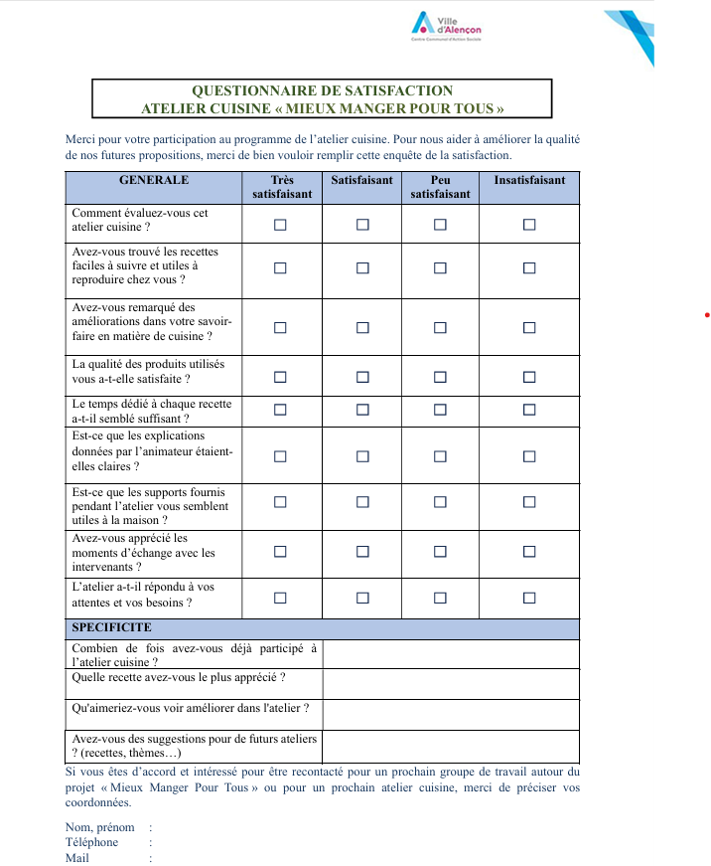

Annexe 3 : Questionnaire de besoins d’un projet d’épicerie étudiante
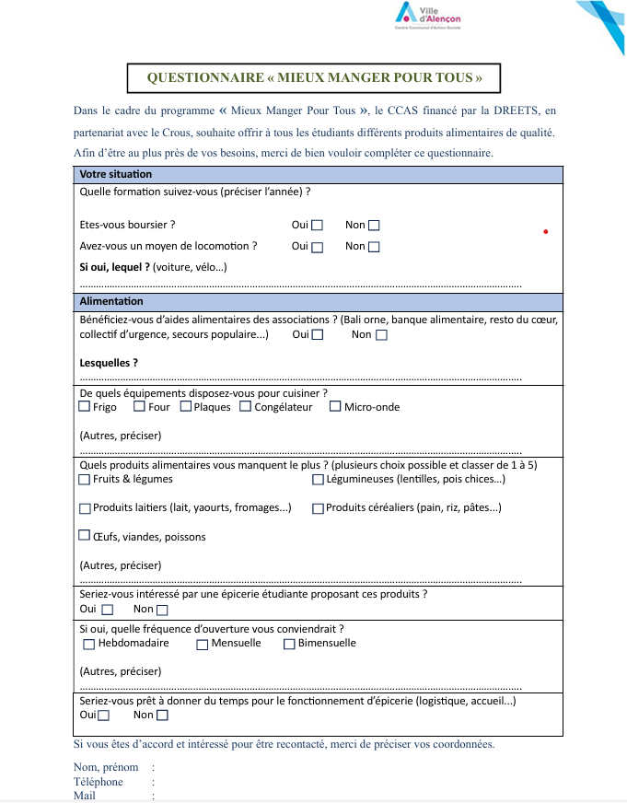

Annexe 4 : Résultats du questionnaire de besoins

Annexe 5 : Tableaux de suivis du projet
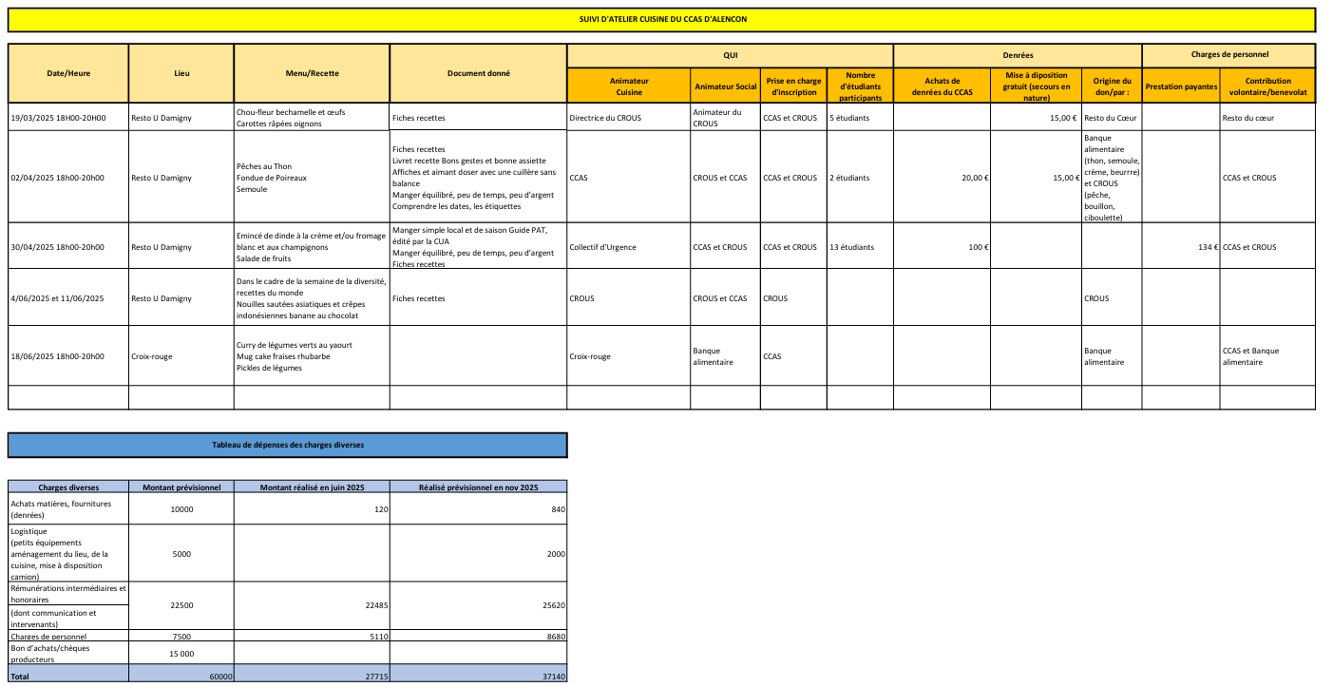

Annexe 6 : Liste de producteurs locaux
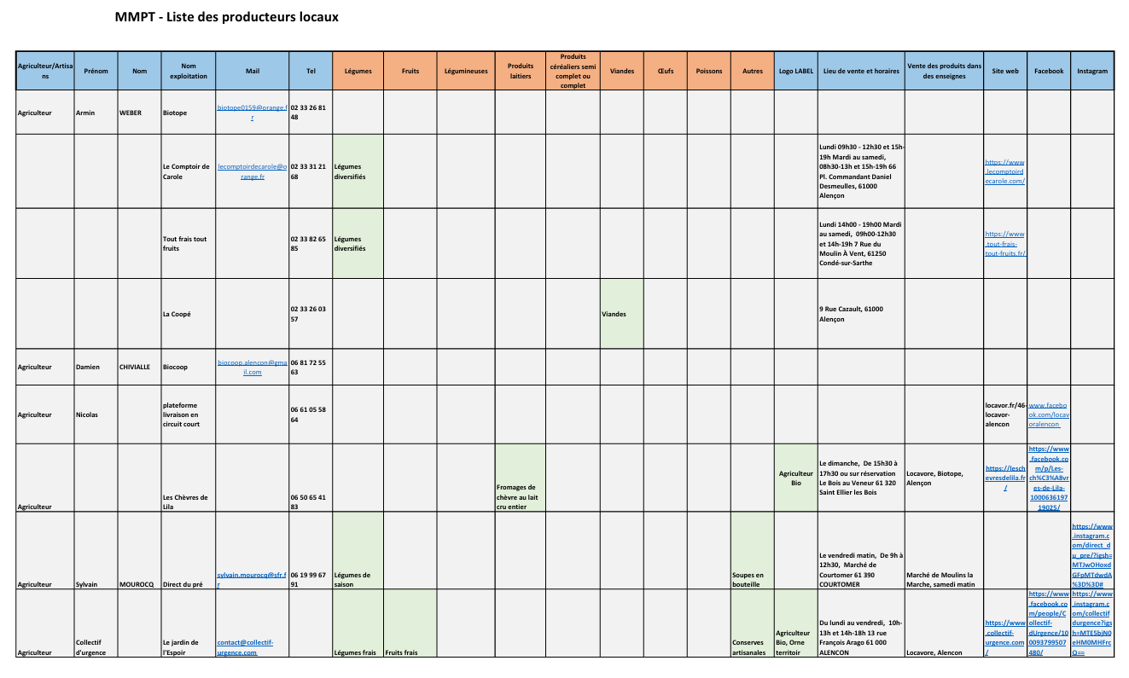

Annexe 7 : Fiche de recette

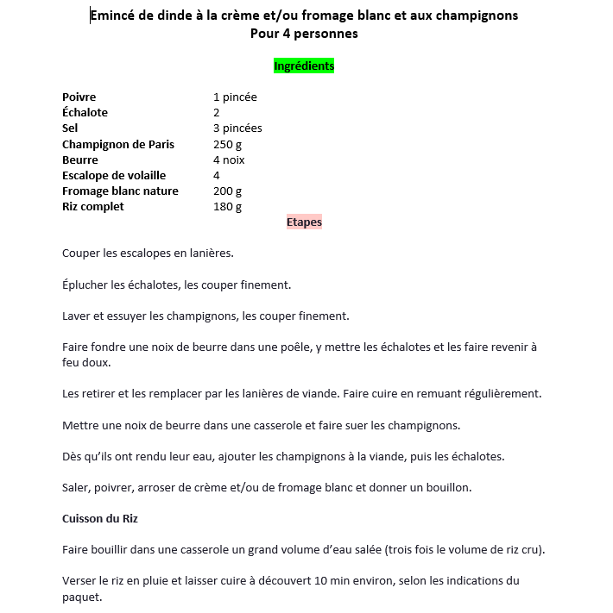

Annexe 8 : Liste des étudiants pour atelier cuisine
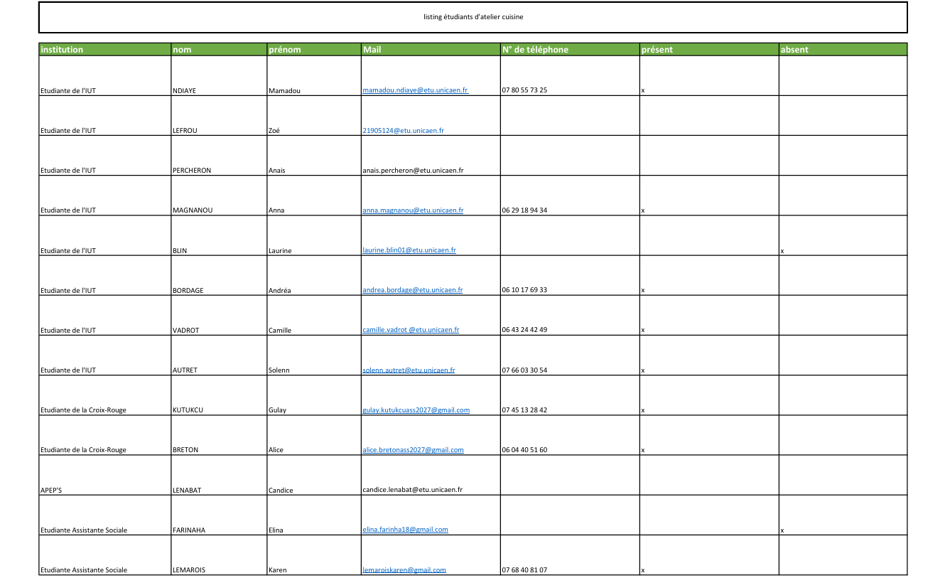

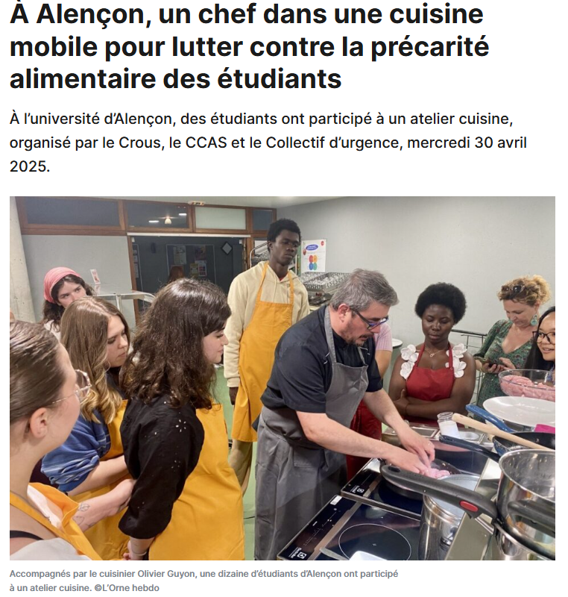
Annexe 9 : Journal pendant l’atelier cuisine
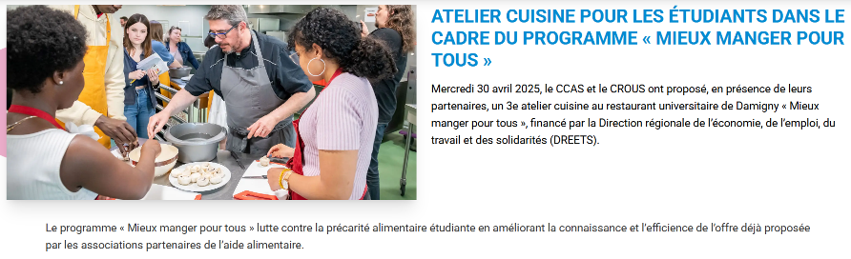
Source: journal la ville Alençon

